Projektoversigt
Billede:  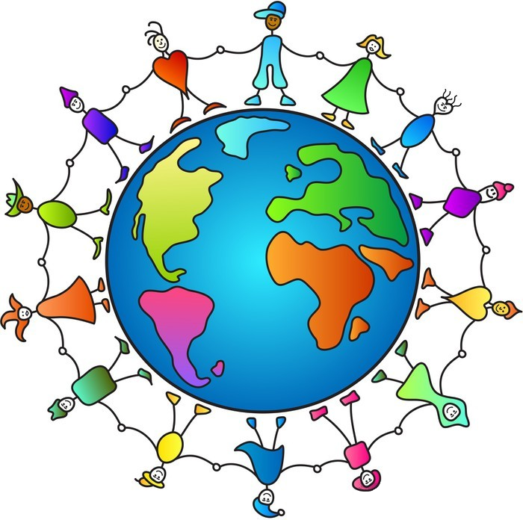 | Titel: Dem vi er
Klassetrin: 3. årgang | Tidsramme: 5 uger (præsentation i 6. uge) |  | Fag: Dansk, NT, Billedkunst
Projektspørgsmål:
Hvordan kan jeg som slægtsforsker undersøge min egen families stamtræ og præsentere det for mine forældre (og søskende)?
Læringsmål:  Eleven kan undersøge egne familiemedlemmer og opstille et stamtræ  DANSK  - Eleven kan lave et stamtræ med titler (mor, far, mormor osv.)  - Eleven kan lave en interviewguide  - Eleven kan lave en beskrivende tekst ud fra et interview  BILLEDKUNST  - Eleven ved at Picasso var maler og hvilken type portrætter, han særligt lavede  - Eleven har viden om Piccasos kunstnerristiske udvikling og ved, at han gjorde oprør mod “perfektheds-kulturen”  NT  - Eleven kan finde specifikke lande på et verdenskort ved hjælp af ”Google Earth”/”Google Maps” |  | Produkt (offentligt):  Elevprodukter:  - Stamtræ  - Beskrivende tekst af et yderligere undersøgt familiemedlem  - Portræt I Picassostil af det valgte familiemedlem  Klasseprodukt:  - Verdenskort, hvor alle vores rødder er markeret
Beskrivelse af projekt
Resume:
Eleverne undersøger deres egne rødder og opstiller i et stamtræ. Der udarbejdes en beskrivende tekst om et selvvalgt familiemedlem, som er yderligere undersøgt gennem interview. Dette familiemedlem portrætteres i Picasso-stil.

Hook:  Billeder af 4 generationer er blandet helt sammen. Eleverne får clues om personerne og om hvordan de hænger sammen. Eleverne finder ud af hvilke billede der hører til hvilke personer.  Brev: ”Hej jeg hedder Ole. Jeg er kommet til skade og er på hospitalet med hjernerystelse. Min familie er her, men jeg kan ikke huske hvem der er hvem. Jeg husker kun lidt.”  Eleven får derefter billeder af 24 Lego figurer og en liste over, hvad Ole husker. F.eks. ”Min oldefar kan lide havet”, ”Min far elsker universet” osv.  Opgaven er at finde ud af hvilken Legofigur der er Ole, og hvem der er hvem i hans familie (3 generationer tilbage). |  | Milepæle:  Dansk:  - Mål: ”Jeg ved hvad er stamtræ er”. Vurdering: Eleven laver et stamtræ med titler (mor, far, mormor osv.)  - Mål: ”Jeg ved hvad et interview er”. Vurdering: Eleven opstiller Hv-spørgsmål til en person der kommer ugen efter (en bedsteforælder, forældre eller…)  - Mål: ”Jeg kan omsætte et interview til en beskrivende tekst”. Vurdering: Eleverne interviewer hinanden to og to om nytårsaften ud fra en interviewguide og omsætter til beskrivende tekst.  Billedkunst:  - Mål: ”Jeg ved at Picasso var maler og hvilke type portrætter han særligt lavede”. Vurdering: Eleven præsenteres for x antal portrætter - både Picasso’er og andre - eleven skal finde Picasso’erne  - Mål: ”Jeg har viden om Picassos kunstneriske udvikling og ved, at han gjorde et oprør mod perfektheds-kulturen”. Vurdering: Eleven får 5 Picasso-billeder, som lægges i rækkefølge efter tid.  NT:  - Mål: ”Jeg kender signaturer på et kort”. Vurdering: Multiple choice (8 spørgsmål - Alinea ”Find vej”)  - Mål: ”Jeg kan finde lande på Google Earth og markere på et fysisk verdenskort. Vurdering: Eleven finder et udvalg af lande på Google Earth og markerer på et verdenskort.
Samarbejdspartnere:  Børnenes familiemedlemmer |  | Autensitet:  Virkelige værktøjer (interview, Google Earth)
Elevinvolvering:  Eleven vælger selv hvilket familiemedlem de vil dykke mere ned i og lave interview med - og portrættere. |  | Afslutning af projekt:  Fællesspisning i klassen, hvor produkter præsenteres.
Evaluering
Lærer/pæd. refleksioner:  Overordnet set et rigtig godt projekt med meget engagerede elever.  Det var svært for børnene:  - Omsætte fra interview til beskrivende tekst  Til næste gang:  - Større sammenhæng i NT - det er bedre at arbejde med f.eks. verdensdele, verdenskortets opbygning - frem for signaturer på kort gennem Alinea (det var meget detaljeorienteret - her er en vej, her er et P-skilt osv.) |  | Elevrefleksioner:  Eleverne svarer på følgende spørgsmål:  - Det her har jeg lært  - Det her var en succes for mig  - Det her var svært  - Det her kan jeg bruge fremad

